MUC医院信息管理系统说明书

中央民族大学

2014年12月12日

1 MUC医院信息管理系统简介
运行环境：支持Windows XP/Vista/Win 7/Win 8中文操作系统；内存要求：1G以上。
软件主要实现对医院中的基本信息的增删改查，支持医院的行政管理与事务处理业务，减轻事务处理人员的劳动强度，辅助医院管理。采用直接输入，实现以下功能：
对医院中的科室，病房，药房，医生，病人，药品的信息进行增删改查。
软件系统图如下： (图1)
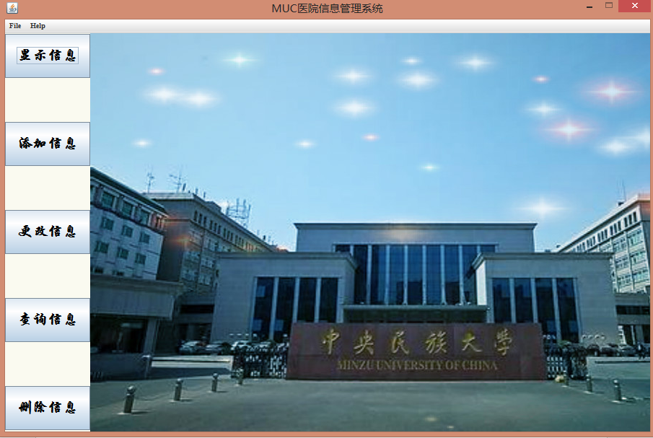
图1 系统展示图

2软件的使用方法

2软件的安装与卸载
本软件采用Java语言开发平台，它不同于大多数其他平台，是一个纯软件平台，运行在其他任何硬件平台的顶层。
在运行软件之前，需要安装Java Runtime Environment (JRE)，JRE内部有一个Java虚拟机（Java Virtual Machine，JVM）以及一些标准的类库（Class Library）。通过JVM才能在电脑系统执行Java应用程序（Java Application）。

3.基本操作

3.1登陆界面
点击运行，出现欢迎界面
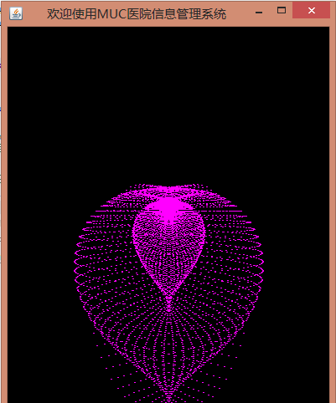
紧接着出现登陆界面，输入用户名和密码，点击登陆
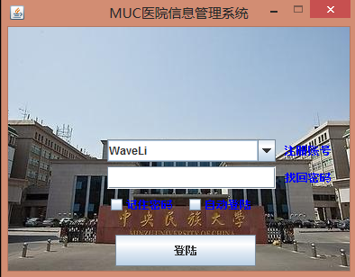
若登陆失败，出现登录失败界面
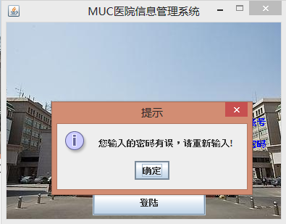

4.2信息管理界面
登陆成功以后，出现软件功能界面
点击显示信息按钮，出现信息显示，选择右侧选项按钮，出现科室，病房，药房，医生，病人，药品选项，选择其一进行信息查看。
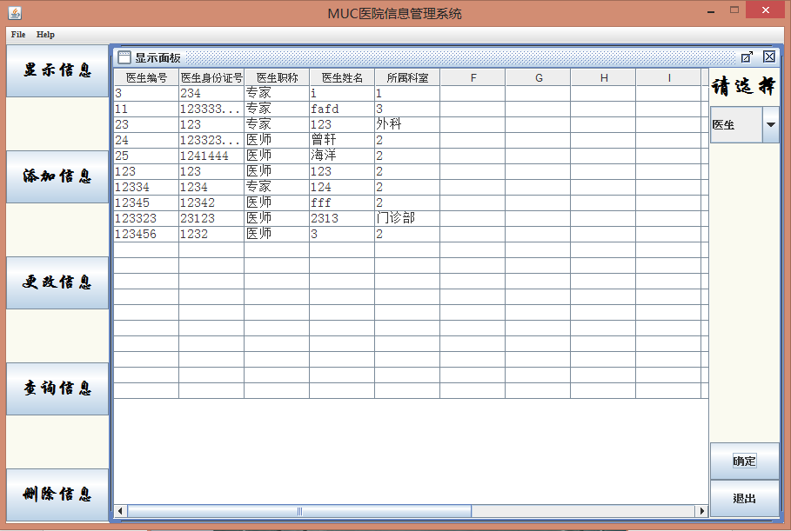

点击添加信息功能，选择类型，在界面内添加相关信息。

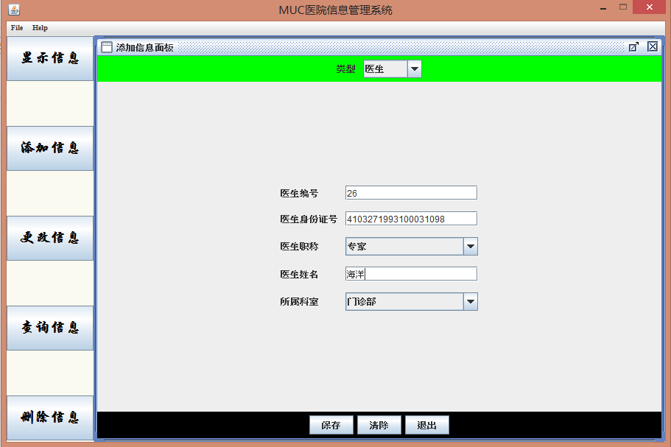

点击更改功能，按照提示进行更改操作

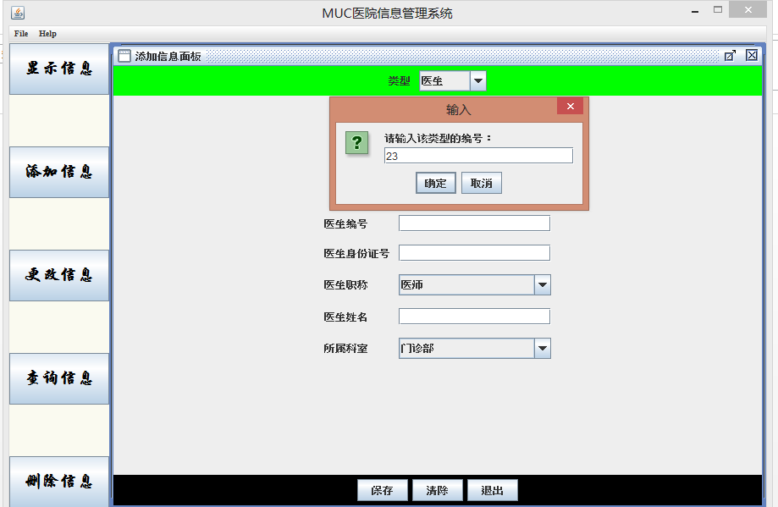

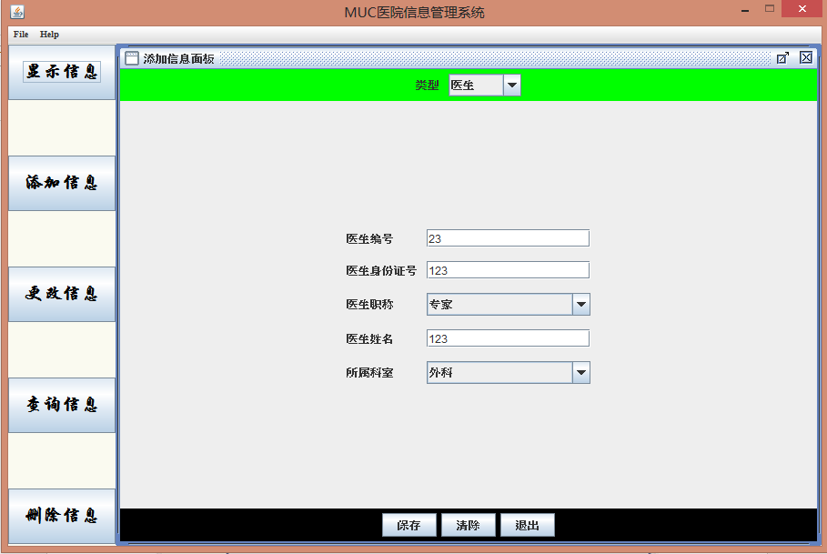
点击查询功能，按照提示进行查询操作

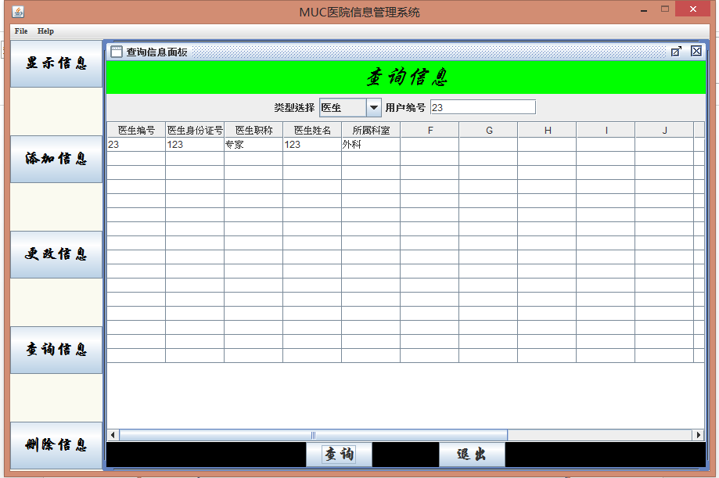

点击删除功能，按照提示进行删除操作
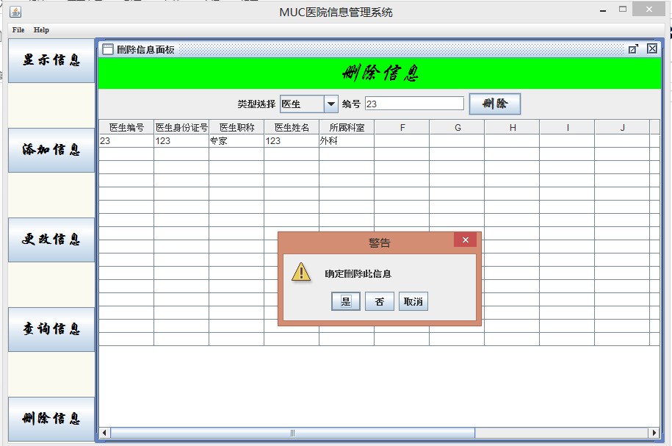
显示删除成功
